NSt.-Website-Eintrag betr.

**Dr. Dirk Hagena, stellv. Vorsitzender der Namaste-Stiftung und das „Endoskopie–Projekt“.**

Seit über 10 Jahren besteht zwischen der Namaste–Stiftung und der Nepalgruppe der Gastro–Foundation e.V. München ‚GFNG’ eine enge freundschaftliche Bindung. Das große Verdienst der ‚GFNG‘ ist der Aufbau eines (für Nepal einzigartigen) Endoskopie–Trainings–Centrums ‚ETC’ im Dhulikhel Hospital ‚DHos‘, das sich in gut 10 Jahren zu einem echten Vorzeige–Projekt nachhaltiger Entwicklungshilfe entwickelt hat. Neben der Besorgung der nahezu kompletten Einrichtung der Endoskopie wurden von der ‚GFNG’ die Ärzte und Krankenschwestern dieser Abteilung sowie – bei regelmäßigen Trainingskursen – inzwischen mehrere hundert Ärzte und Krankenschwestern aus ganz Nepal ausgebildet. Dank des guten Rufes werden regelmäßig aus allen Teilen Nepals lebensbedrohlich erkrankte Patienten jeden Alters, oft auch Kinder mit der Hoffnung auf Hilfe in das DHos–ETC überwiesen. Das hervorragende Team um Chefarzt [Ass.Prof](http://ass.Prof). R. Gurung konnte in den letzten 10 Jahren über 7.500 endoskopisch–operative Eingriffe durchführen, die in aller Regel alternativlos und lebensrettend waren.

Ich selbst erfreue mich der großen Ehre, dem Gründungsteam der ‚GFNG‘ anzugehören. Mit meinem Eintritt in den Vorstand der Namaste – Stiftung am 15. Januar d.J. bietet sich nun die große Chance einer engen Kooperation zwischen der für das Dhulikhel Hospital gleichermaßen wichtigen und erfolgreichen Namaste-Stiftung und der ‚GFNG’.   
Als neues Mitglied des Vorstandes der Namaste-Stiftung fühle ich mich gleichermaßen allen medizinischen Stiftungs-Projekten im ‚DHos‘ und den Aktivitäten in Bolde und anderen Außenstationen des ‚DHos‘ verpflichtet. Ganz besonders liegt mir die Förderung des Cherity Fonds der Namaste-Stiftung am Herzen, der die medizinische Versorgung auch der Ärmsten der Armen im ‚DHos‘ garantiert. Allen Bolde-Freunden sei DANK für ihre Unterstützung!

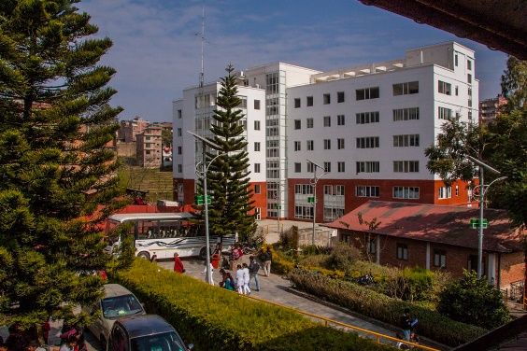 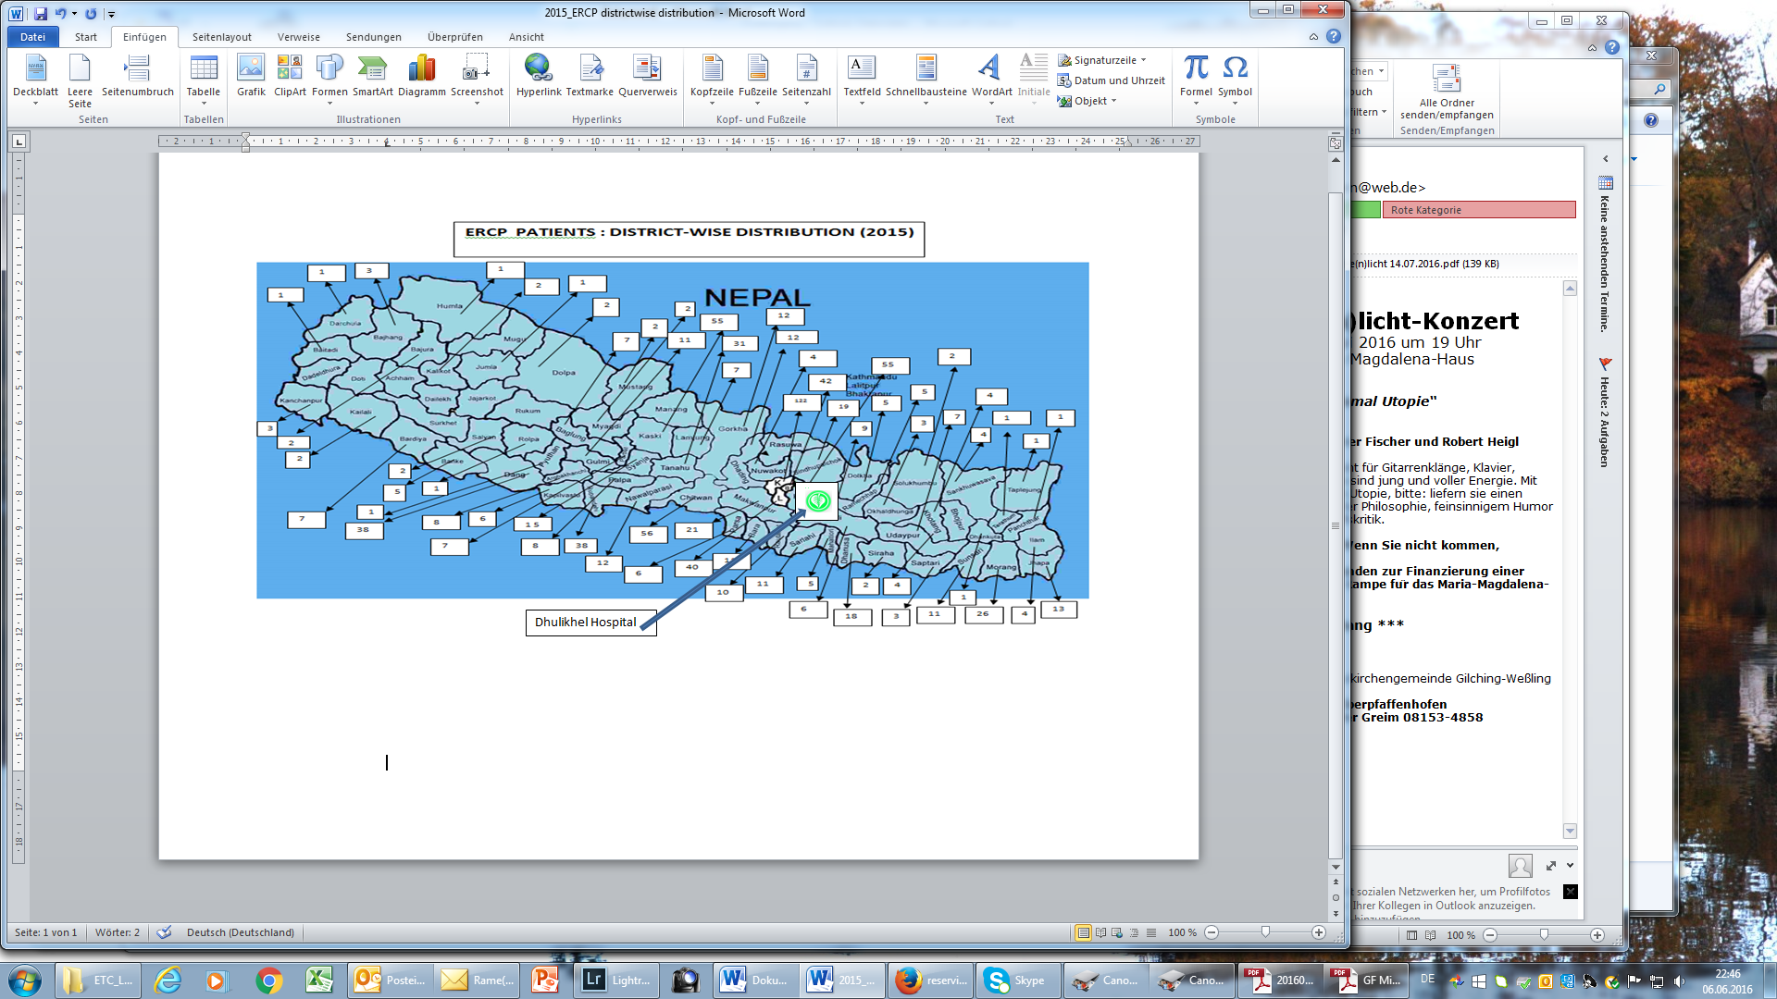

OPD - Poliklinik des DHos, re: Patienten werden aus ganz Nepal zur Endoskop. Behandlung überwiesen

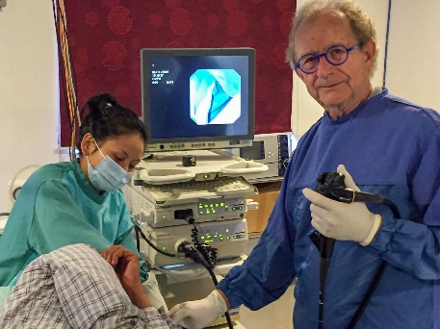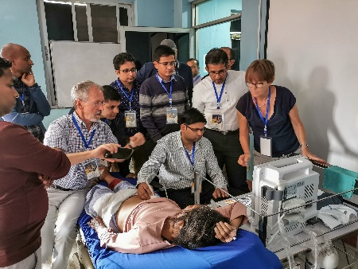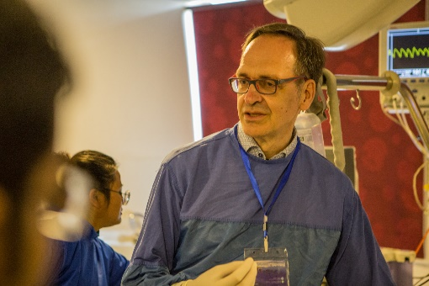

Boldefreunde (Mitglieder der ‚GFNG‘) in Aktion: Dirk Hagena, Wolfgang u. Urs Blank, Volker Stagge (v.l.)

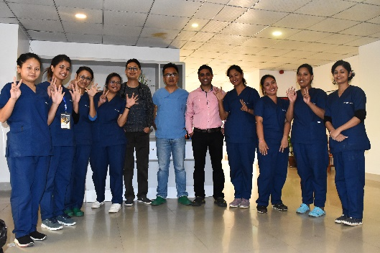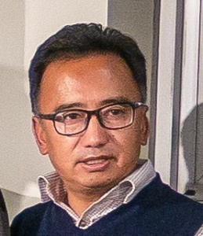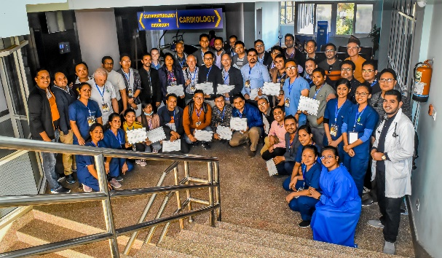   
 Zufriedenheit im Endo-Team, beim ‚Chef‘ Dr. Ram Gurung und allen Kursteilnehmern